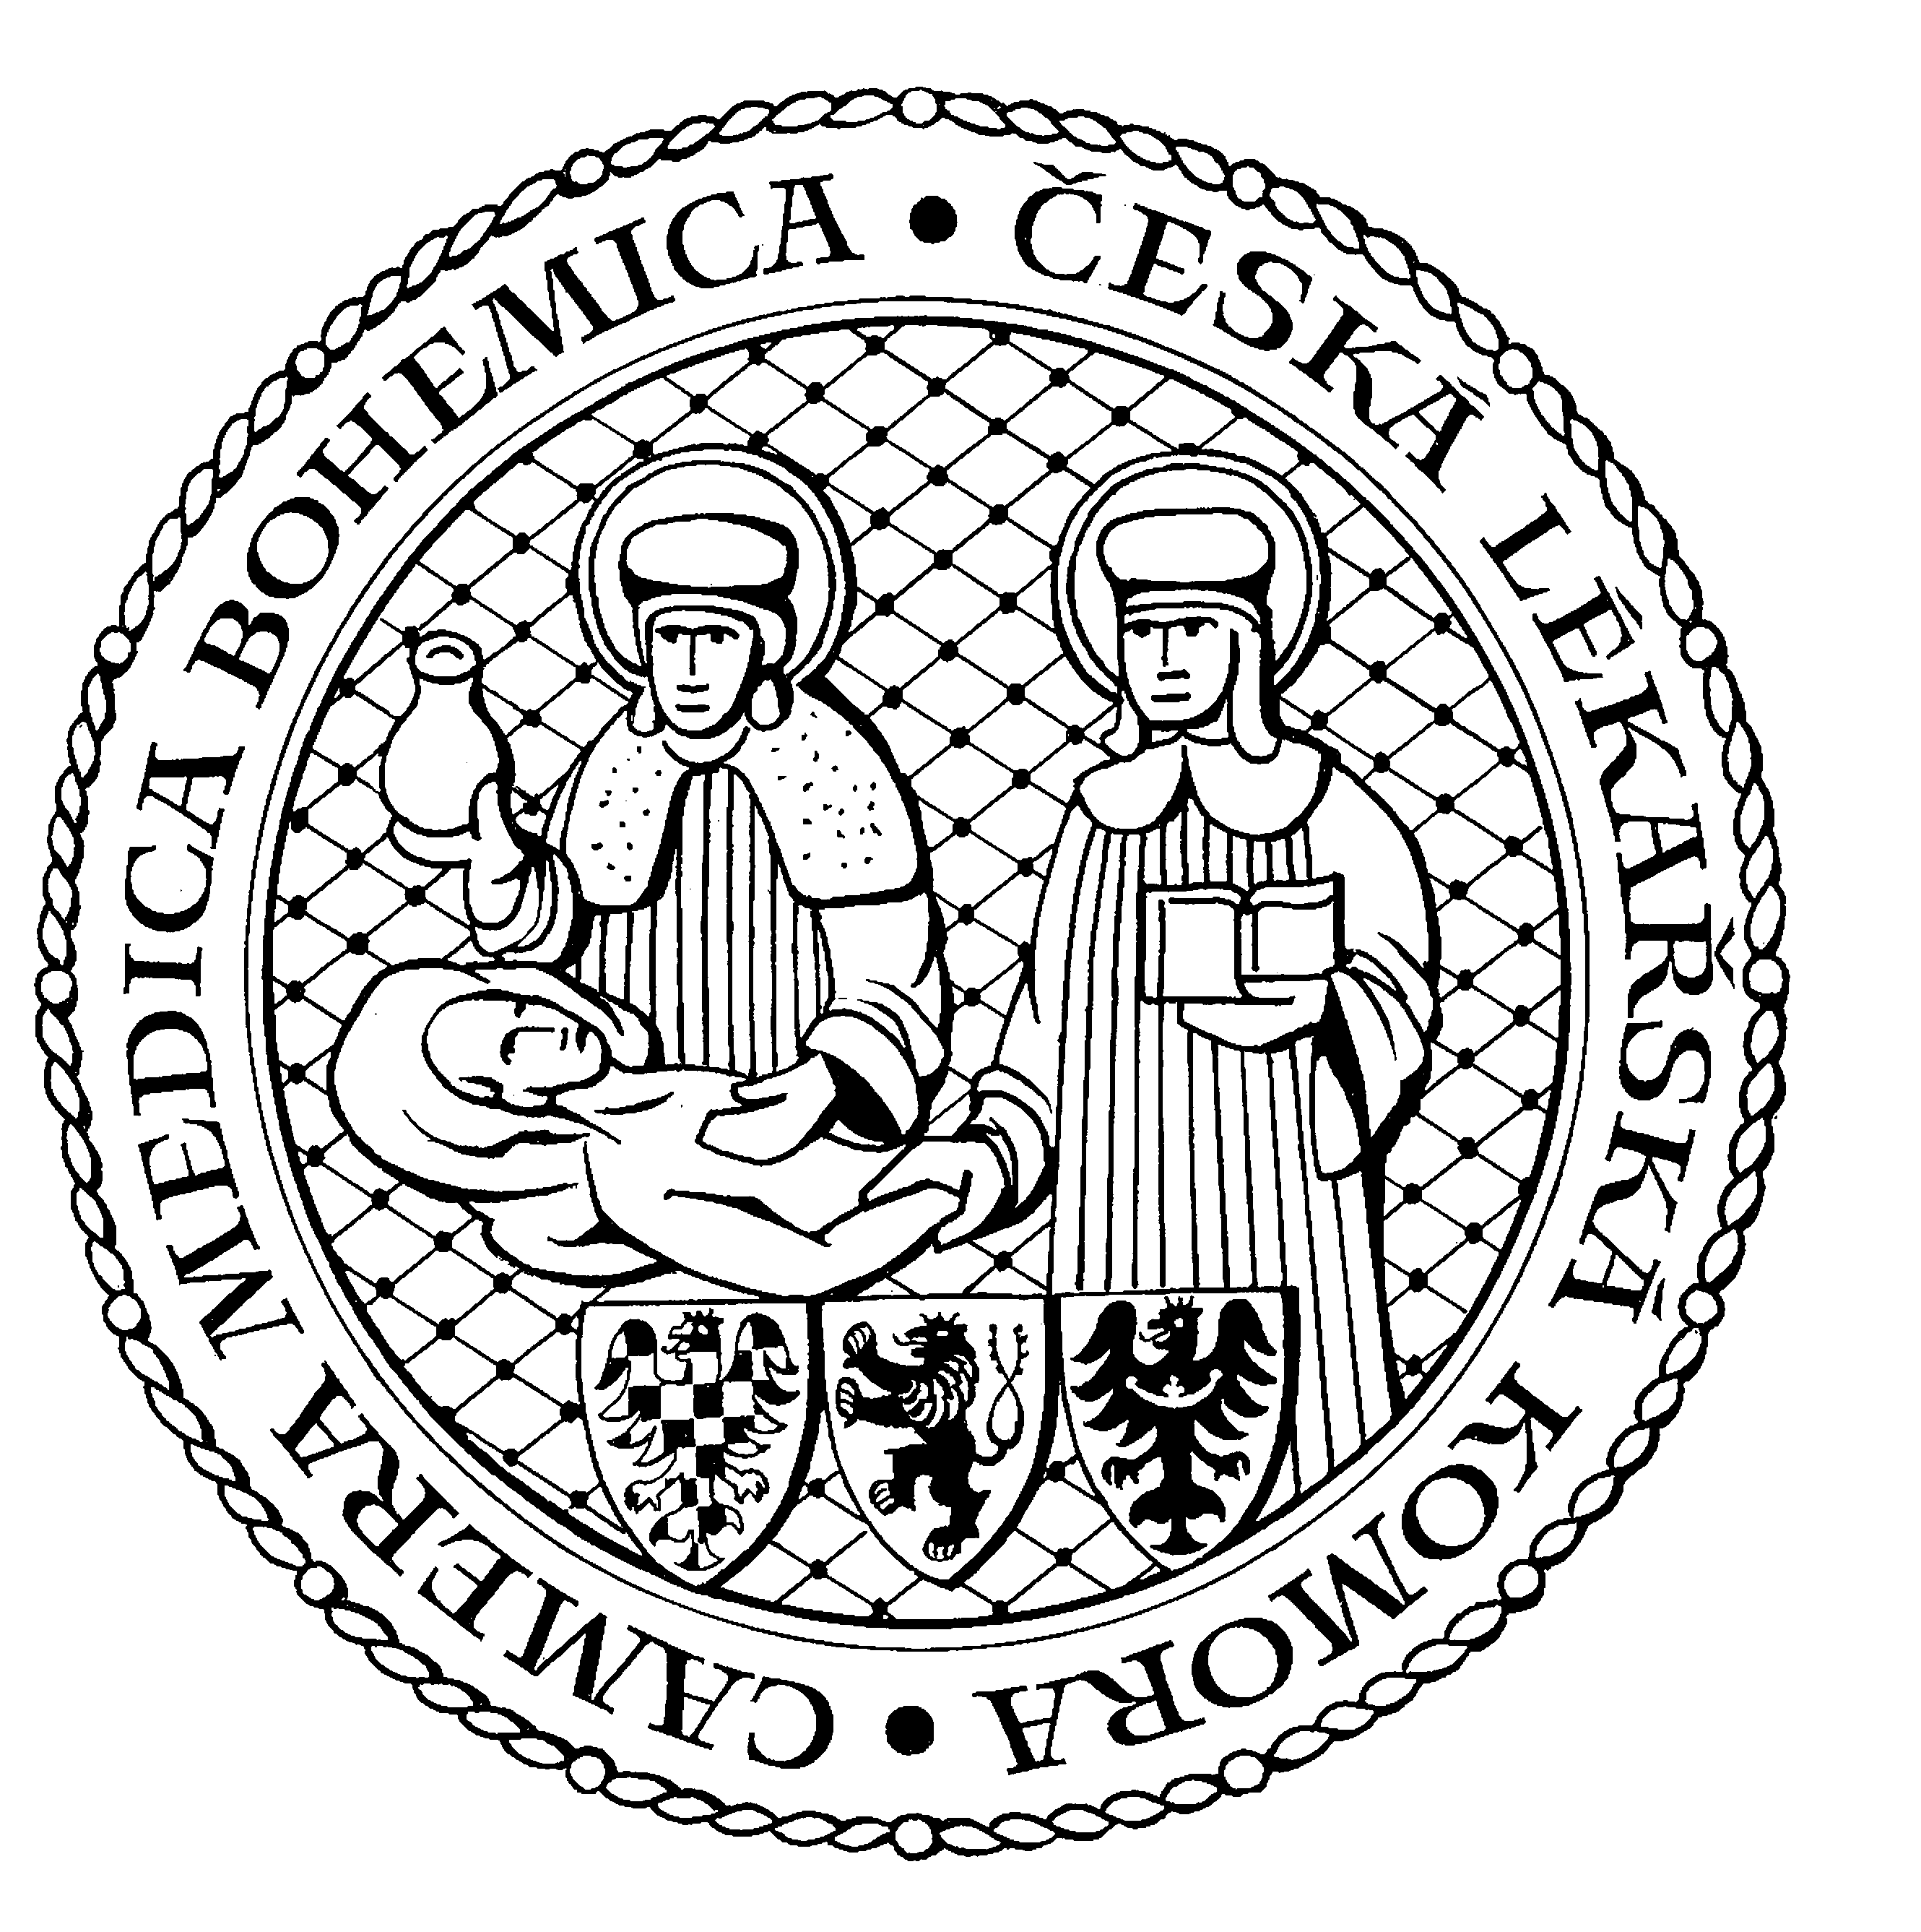
Česká lékařská komora, odd. vzdělávání,
Lékařská 2, 150 30 Praha 5, tel.: 234 760 710, e – mail: vzdelavani@clkcr.cz, www.lkcr.cz

si Vás dovoluje pozvat na vzdělávací kurz č. 31/14

Infekční lékařství IV.

Datum konání: sobota 5. dubna 2014
Místo konání: Hotel ILF, učebna č. 3, Budějovická 15/743, Praha 4
Koordinátor: doc. MUDr. Václav Dostál
Délka odborného programu: 8 hodin
Počet kreditů: 6

Odborný program:

8:30 Registrace
9:00 Zahájení
9:00 doc. MUDr. Hanuš Rozsypal, CSc.
- Záludnosti kožních projevů infekční i jiné etiologie, antimykotická terapie
9:45 doc. MUDr. Vilma Marešová, CSc.
- Infekce močových cest
10:30 Přestávka
10:45 MUDr. Alena Holčíková, CSc.
- Úskalí diferenciální diagnostiky zánětů (infekcí) horních dýchacích cest u dětí
11:30 doc. MUDr. Dalibor Sedláček, CSc.
- Chřipková sezóna 2013/2014
12:15 doc. MUDr. Ladislav Machala, Ph.D.
- Vývoj pandemie HIV/AIDS
13:00 Přestávka
13:30 doc. MUDr. Jiří Chaloupka, CSc
- Nemoci z povolání infekčního původu
14:15 MUDr. Miroslav Bosák, CSc
- Posudkové hledisko v infekční medicíně
15:00 doc. MUDr. Václav Dostál
- Chronický únavový syndrom – mýtus či realita?
15:45 Předpokládaný závěr

Odborná vzdělávací akce je pořádána v rámci celoživotního vzdělávání lékařů dle SP č. 16.

Účastnický poplatek: 660,- Kč; číslo účtu: 19 - 1083620217/0100; variabilní symbol - 3114 (číslo kurzu).
Útržek složenky, kopii výpisu z bankovního účtu nebo příkaz k úhradě prostřednictvím e-Banking je nutné předložit při registraci.

Účastnický

poplatek: • pro členy ČLK a platbě předem 660 Kč
- pro členy ČLK a platbě na místě 730 Kč
- pro nečleny po dohodě s odd. vzdělávání

